ФЕДЕРАЛЬНОЕ ГОСУДАРСТВЕННОЕ АВТОНОМНОЕ

ОБРАЗОВАТЕЛЬНОЕ УЧРЕЖДЕНИЕ ВЫСШЕГО ОБРАЗОВАНИЯ

«ПЕРМСКИЙ НАЦИОНАЛЬНЫЙ ИССЛЕДОВАТЕЛЬСКИЙ

ПОЛИТЕХНИЧЕСКИЙ УНИВЕРСИТЕТ»

Лабораторная работа

Поиски

Поиск Кнута-Морриса-Пратта

Выполнил студент группы РИС-23-3Б

Л. А. Зарайский

Проверила доцент кафедры ИТАС

О. А. Полякова

2024 г.

**Постановка задачи**

Пользователь вводит строку и подстроку. Найти введенную подстроку в строке при помощи поиска Кнута-Морриса-Пратта.

**Блок-схема**

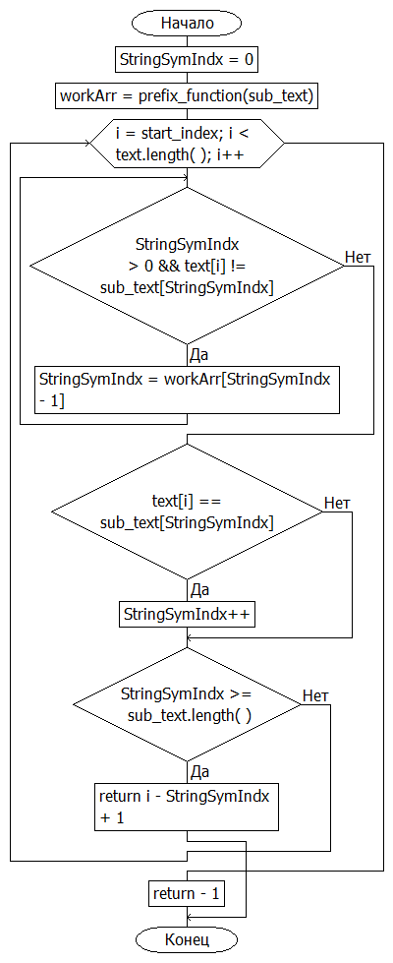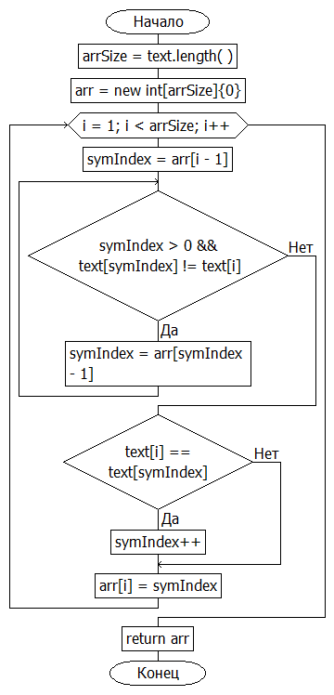

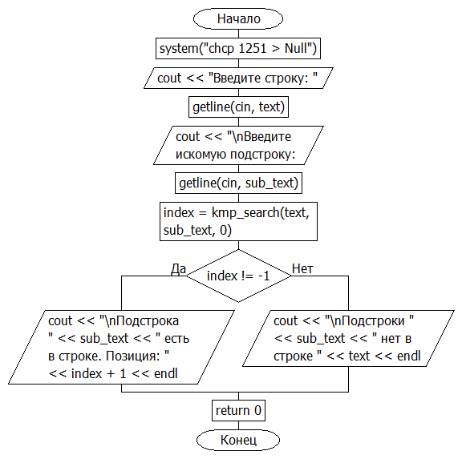

**Код на языке C++**

﻿#include <iostream>

#include <string>

using namespace std;

static int* prefix_function(string text) {

int arrSize = text.length();

int* arr = new int[arrSize] { 0 };

for (int i = 1; i < arrSize; i++) {

int symIndex = arr[i - 1];

while (symIndex > 0 && text[symIndex] != text[i]) {

symIndex = arr[symIndex - 1];

}

if (text[i] == text[symIndex]) {

symIndex++;

}

arr[i] = symIndex;

}

return arr;

}

static int kmp_search(string text, string sub_text, int start_index = 0) {

int StringSymIndx = 0;

int* workArr = prefix_function(sub_text);

for (int i = start_index; i < text.length(); i++) {

while (StringSymIndx > 0 && text[i] != sub_text[StringSymIndx]) {

StringSymIndx = workArr[StringSymIndx - 1];

}

if (text[i] == sub_text[StringSymIndx]) {

StringSymIndx++;

}

if (StringSymIndx >= sub_text.length()) {

delete[] workArr;

return i - StringSymIndx + 1;

}

}

delete[] workArr;

return -1;

}

int main() {

system("chcp 1251 > Null");

string text, sub_text;

cout << "Введите строку: "; getline(cin, text);

cout << "\nВведите искомую подстроку: "; getline(cin, sub_text);

int index = kmp_search(text, sub_text, 0);

if (index != -1) {

cout << "\nПодстрока " << sub_text << " есть в строке. Позиция: " << index + 1 << endl;

}

else {

cout << "\nПодстроки " << sub_text << " нет в строке " << text << endl;

}

return 0;

}

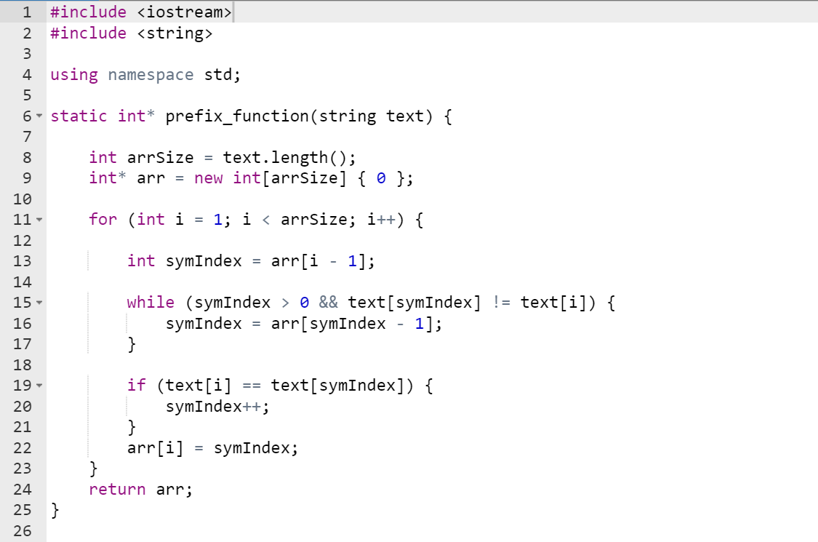

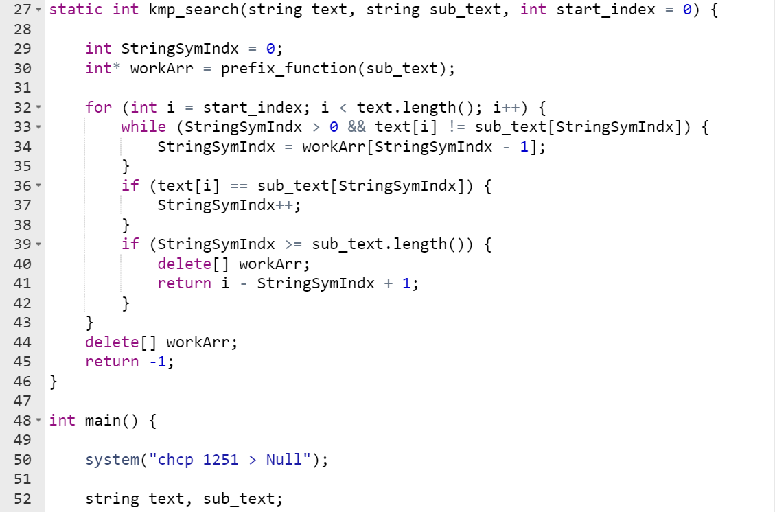

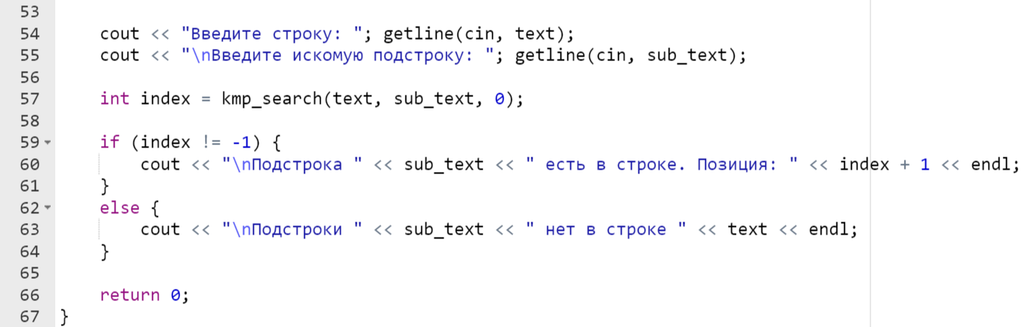

**Результаты работы программы**

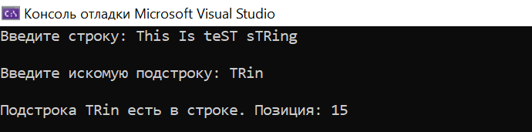

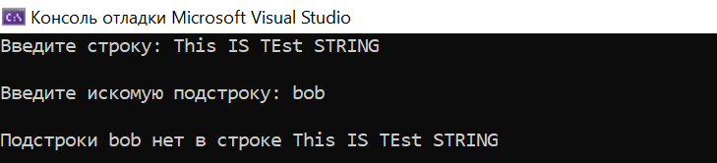

**Выводы**

Программа работает успешно.

GitHub: